Руда Т.В., заступник директора з НВР
Софіївської ЗОШ І-ІІІ ступенів
Методичний бюлетень
«Онлайн-спілкування в якості інструмента для проведення
креативних уроків у сучасному форматі»
У сучасних умовах суспільство частіше стає залежним від електронних ресурсів. Завдяки електронним соціальним мережам утворюються нові форми взаємодії та комунікації людей у суспільстві. Оскільки електронні соціальні мережі є популярним елементом інформаційного простору, тому їх також важливо використовувати як віртуальне навчально-виховне середовище для розв’язання важливих соціально-педагогічних та освітніх проблем. Застосування інформаційно-комунікаційних технологій стає істотним чинником позитивних змін, адже вони відкривають нові можливості для покращення якості освіти, її доступності для дітей, сприяють рівному доступу до інформації та освітніх послуг, повноцінній інтеграції в суспільство. Завдяки цьому діти вчаться генерувати ідеї, обмінюватися відомостями через онлайн-діалоги, толерантно сприймати думки інших. Згідно з новою освітньою парадигмою, учні перетворюються з пасивних споживачів знань на активних учасників освітнього процесу, здатних самостійно задовольняти власні пізнавальні інтереси й потреби. Дослідники вважають, що електронні соціальні мережі є невід’ємною частиною нашого життя. Вони розвивають дискусійне питання щодо можливості використання електронних соціальних мереж для освітніх цілей, оскільки учні багато часу витрачають на спілкування з друзями в Інтернеті.
Електронні соціальні мережі використовують сервіс web-2.0, що створює умови для спільної діяльності, а також для розміщення текстових і медіа відомостей. Тому електронні соціальні мережі рекомендовано використовувати не лише для спілкування та розваг, а і для навчально-виховних цілей. Різні аспекти організації педагогічної діяльності з дітьми та молоддю обґрунтовано у працях М. П. Лещенко, Ю. Г. Запорожченко , Л. І. Тимчук , Л. Т. Тюпті , М. М. Фіцули та ін.
Електронні соціальні мережі є порівняно новим явищем, що здобуло всесвітню популярність в останні декілька років, тому зараз вони переживають не лише стадію піку популярності, але й стадію швидкого розвитку.
Під електронною соціальною мережею розуміється інтерактивний web-сайт з великою кількістю користувачів, контент якого вони створюють та наповнюють. Також у користувачів є можливість створювати групи, обмінюватися відомостями, спільно працювати над проектами тощо. Наведемо перелік електронних соціальних мереж: «ВКонтакті», Facebook, Twitter, Instagram, Google Plus, Skype, Viber, Ask. fm, LiveJournal, LinkedIn, Друзі.ua, We.ua, Flickr тощо.
Перелік популярних електронних соціальних мереж
Назва | Основні сервіси та користувачі | Примітка
Facebook | Створення профілю з інформацією про себе, розповсюдження контенту, гнучке управління налаштуваннями доступу, приватна взаємодія з іншими користувачами (через особисті повідомлення) та публічна (за допомогою записів на «стіні», а також через механізм груп і зустрічей), відстеження через стрічку новин активності друзів та спільнот, можливість залишати коментарі під опублікованим контентом. Також до повідомлень можна «прикріплювати» фотографії, аудіозаписи та відеозаписи, документи та опитування, завантажувати власні записи та використовувати файли, завантажені іншими користувачами. | Найпопулярніша соціальна мережа у світі
Twitter | Соціальна мережа для публічного обміну короткими (до 140 символів) повідомленнями за допомогою веб-інтерфейсу, SMS, засобів миттєвого обміну повідомленнями або сторонніх програм-клієнтів для користувачів Інтернету будь-якого віку. Користування сервісом безкоштовне. Користування за допомогою SMS тарифікується оператором згідно з тарифним планом користувача | Мережа мікроблогів
Instagram | Безкоштовний додаток обміну фотографіями, дозволяє користувачам робити фотографії, застосовувати до них фільтри, а також поширювати їх через власний сервіс та інші соціальні мережі | Найпопулярніший сервіс у мистецтві айфонограф
Важливо навчити дитину усвідомлювати, що віртуальна реальність має допомагати їй розвиватися та самовдосконалюватися, тому що існує велика небезпека потрапити в інтернет-залежність. У віртуальній реальності кіберпростору людина легко може відмежуватися від нерозв’язаних проблем реального життя, разом з тим може легко втратити індивідуальність. Для безпеки перебування у такому середовищі освітній процес має спрямовуватися на розвиток в учнів умінь встановлювати зв’язки між подіями, спілкуватися у віртуальній реальності. Важливо також вміти робити акцент на ставленні до життя як до основної реальності, яку ми постійно змінюємо й вдосконалюємо, розвивати у вихованців міцну та гнучку самоідентичність.
Назвемо позитивні сторони використання електронних соціальних мережі для роботи з дітьми та з дітьми і молоддю:
1) звичне та комфортне для дітей та молоді середовище. Інтерфейс, способи комунікації, організація та створення контенту зрозумілі для дітей, що пояснюється тривалим користуванням. Зникає необхідність навчати роботі в мережі, оскільки діти та молодь активно відвідують профілі в електронних соціальних мережах;
2) значний діапазон сервісів, різноманітність форм комунікації (опитування, голосування, форуми, коментарі, підписка, відправка персональних повідомлень тощо), обмін цікавими та корисними посиланнями на інші ресурси;
3) ідентифікація користувача: частіше в соціальній мережі людина виступає під власним ім’ям та прізвищем, рідше – під псевдонімом. Не потрібно запам’ятовувати новий логін та пароль для входу в систему, тому що кожен користується звичним для себе способом ідентифікації у співтоваристві;
4) наявність фільтрації, активність учасників простежується через стрічку новин, цей інструмент допомагає користувачу не розгубитися в розмаїтті інформаційних потоків та здійснювати моніторинг оновлень різного контенту;
5) умови для групової діяльності, спільне планування та наповнення контенту власних електронних освітніх ресурсів. В електронних соціальних мережах створено умови для того, щоб ділитися тим, чого навчилися, і тим цікавим, що виявили в мережі зі своїми друзями, однокласниками тощо;
6) умови безперервного навчання, тобто постійної взаємодії в мережі у зручний час і для організації індивідуальної діяльності. Також обговорення, розпочаті під час занять, можуть бути продовжені в соціальній мережі, що забезпечує ретельніше засвоєння матеріалу. Підтримка навчальної теми в соціальній мережі дозволяє дітям та підліткам, які пропустили навчальні заняття, не «випадати» з теми, а брати участь в обговореннях та виконувати завдання вдома;
7) наявність мобільної версії сторінок віртуальної соціальної мережі, доступ у зручний час та місці з будь-якого мобільного пристрою (мобільний телефон, планшет, нетбук, ноутбук, смартфон тощо) підключеного до Інтернету;
8) візуалізація, що необхідно для демонстрації наочних матеріалів в електронному вигляді.
Основні способи застосуванням електронних соціальних мереж у діяльності з дітьми та молоддю для: 1) підтримки освітнього процесу; 2) позашкільної та позакласної діяльності; 3) неформальної освіти та самоосвіти дітей та молоді.
Фактично, зайшовши на профіль у соцмережі, можна побачити чим захоплюється людина та що відбувається у її житті. Зважаючи на це, пропонуємо використати цей близький для школярів спосіб спілкування як інструмент для проведення творчих уроків!
Приклад завдання на уроці:
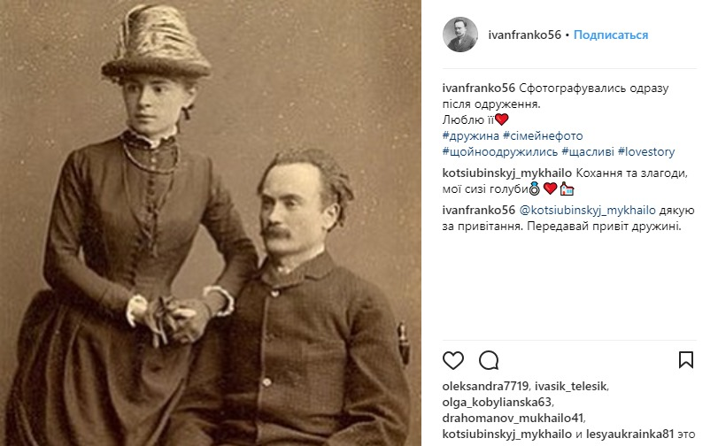
Вивчаючи історію чи літературу ХХ ст. чи ще більш раннього періоду, інколи може виникнути відчуття відчуженості, академічності і надзвичайної віддаленості тих подій від реального життя, наче тоді жили інші люди і зрозуміти їх майже неможливо. Щоб це відчуття в учнів не виникло, пропонуємо осучаснити історію, подібно до проекту «1917. Вільна історія», в межах якого історичні відомості подаються у формі коротеньких постів у соціальних мережах.

Приклад, як би міг виглядати профіль Івана Франка в Instagram
Можна запропонувати учням, залучивши, наприклад, Instagram, спробувати за допомогою всього однієї світлини передати сенс певного вірша чи частини прозаїчного твору. Нехай вони ставлять хештеги, діляться проектами з друзями. Це не лише стимулює більш детально ознайомитися з поезією, вдуматися у зміст, а також дозволить залучити творчі здібності у звичному віртуальному просторі.
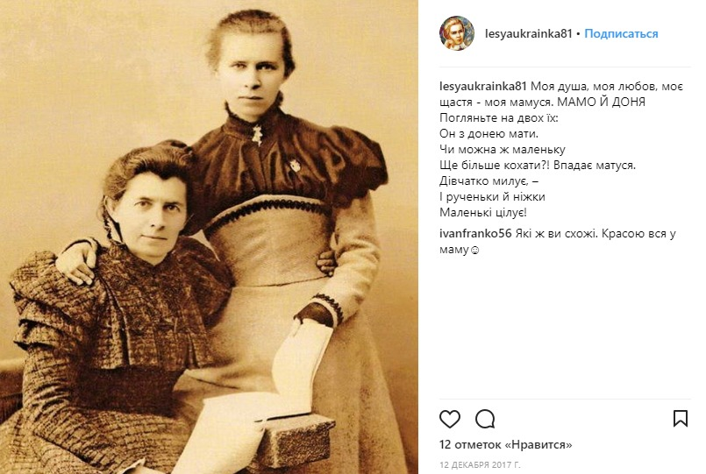
Приклад, як би міг виглядати профіль Лесі Українки в Instagram
Вивчаючи творчість певного письменника, політичного чи культурного діяча, запропонуйте школярам опанувати його біографію за допомогою соціальних мереж. Наприклад, якими б думками чи подіями він ділився у постах Twitter, які б світлини з друзями виставляв, як би міг виглядати його профіль на Facebook, як би змінювалась його геолокація час від часу та які б тексти були у його блозі.

Емоджі
Згідно з теорією поколінь, сьогоднішні школярі, діти народжені після 2000 року, відносяться до покоління Z. Вони перше покоління, що народилось у цифровому світі і не уявляє життя без гаджетів та девайсів.
Основний спосіб комунікації переважної більшості сьогоднішніх підлітків у повсякденному житті – короткі графічні повідомлення у стилі емоджі. Чому б не залучити такий інструмент для творчого переосмислення навчального матеріалу!
Що це:
Емоджі (з японської 絵 — картинка, 文字 — знак, символ) – сучасний вид онлайн-комунікації, що передбачає миттєву передачу тексту та емоцій за допомогою коротких смс-повідомлень та мікрокартинок відповідного змісту.
Всім відомі смайли – приблизно 1/10 всіх наявних емоджі. У будь-якому мобільному телефоні є набір картинок за різними категоріями (емоції, тварини, їжа, транспорт тощо).
Приклад завдання на уроці:
Цей інструмент може бути використаний на уроках з історії, літератури чи географії під час вивчення життя та досягнень певних історично значущих особистостей.
Запропонуйте школярам «обіграти» ситуації з життя окремого письменника, дослідника чи політичного діяча, наче він жив не колись давно, а був би нашим сучасником, при цьому б займався тим же, чим і тоді. От тільки б використовував інші засоби комунікації, наприклад, смартфон.
Попросіть передати сенс певних подій чи листування від імені відомих людей минулого сучасними методами смс-повідомлень з відповідними емоціями. Це дозволить подивитись на «героя з підручника», перш за все, як на звичайну людину, подумки «наблизити» його, помістити у свій простір, а також у видатній постаті минулого роздивитись реальну особистість.
Онлайн-сервіс для створення емоджі
Sms.mblshkoblud – безкоштовний онлайн-генератор емоджі.
Переваги:
- інтуїтивно зрозумілий інтерфейс програми;
- швидкість створення – генерація емоджі у 3 кроки (зазначення імені абонента, додавання тексту повідомлення чи переписки, смайликів чи фото за бажанням, скачування готового матеріалу);
- наявність великої кількості налаштувань, які можна додатково обирати (назви оператора, час на телефоні, рівень заряду батареї, колір телефону тощо – відомості, які дозволяють наблизити вигадане листування до реального);
- можливість поділитися готовим емоджі у соціальних мережах (Facebook, Google Plus, Twitter, Pinterest).

Гіфки
Короткі анімації мають значно меншу вагу у порівнянні з відео, при цьому вони дозволяють показати зображення динамічно та передати більше інформації. Тому анімації є досить популярним інструментом для комунікації.
Що це:
GIF, або гіфки, (з англійської Graphics Interchange Format — «формат для обміну зображеннями») – це послідовність з невеликої кількості статичних кадрів, які, змінюючи один одного, створюють ефект рухливого зображення, анімації.
Вперше гіфки були створені американською компанією CompuServe у 1987 році. Наразі gif-формат передачі інформації є одним з найбільш популярних в інтернет-мережі.
Приклад завдання на уроці:
Такий інструмент доречно використовувати на уроках мови при вивченні нових слів, а також для розвитку зв'язного мовлення.
Пропонуємо такі види завдань:
- Продемонструйте учням певну анімацію та запропонуйте дібрати слово, яке описує обране гіф-зображення, або навпаки, запропонуйте вибрати саме ті гіфки, які на думку школярів влучно відтворюють значення певного слова.
- Запропонуйте створити онлайн-словник, в якому гіф-зображення будуть поєднуватись з текстовою частиною. Це дасть можливість дітям опанувати лексику з теми вивчення швидко і без використання перекладу.
- Надайте школярам добірку з гіф-зображень, використовуючи кожне з яких у довільному порядку, вони мають створити короткий текст з використанням, наприклад, певних нових термінів з теми, зворотів чи сталих виразів. Такий прийом доречний на уроках як з іноземних мов, так і з української.
- На уроках літератури чи історії запропонуйте школярам відтворити ключові події, описані у творі, за допомогою послідовності яскравих анімацій, аргументуючи свій вибір.
Онлайн-сервіс для пошуку готових та створення власних gif-зображень
GIPHY – популярний англомовний ресурс, що має не тільки велику базу готових gif-зображень, але і дозволяє створювати їх власноруч у межах сайту.
Переваги:
- пошук потрібних анімацій з великої бази наявних за ключовими словами чи тегом;
- створення власного gif-зображення з відео чи добірки малюнків і світлин, які можна додати у проект, вказавши урл чи завантаживши їх із комп'ютера;
- наявність додаткових функцій (додавання тексту, графіки, зображень поверх основної анімації, вибір стилю тексту та гіфки, обирання часу початку та тривалості анімованого зображення у випадку, якщо гіфка створюється із відео).
Також для пошуку готових анімацій рекомендуємо використовувати такі ресурси:
- GoogleGIFs – розширення для Chrome, яке дозволяє проглядати гіф-зображення безпосередньо у вікні результатів пошуку по зображенням Google;
- Reaction GIFs – велика добірка гіф-зображень зі зручною системою пошуку;
- GIF Bin – гіфки на різноманітну тематику, пошук здійснюється, як за ключовими словами, так і за тегами;
- GIFs.net – величезна добірка анімацій на тему будь-чого;
- ReactionGifs – ресурс, на якому зібрані гіф-зображення, що відтворюють реакцію та емоції.
Запропонуйте учням вивчати історію, літературу та мистецтво за допомогою осучаснення. Такий формат уроків дозволить школярам під час навчання використовувати зручні онлайн-інструменти, проявити власні творчі здібності та відчути видатних особистостей з підручника трошки ближче! Однак запроваджувати такі прийоми варто досить обережно, адже грань між прогресивним осучасненням і знеціненням дуже тонка!
В епоху інтернету та розумних телефонів звідки ваші учні беруть інформацію? З підручників чи з інших джерел? Найвірогідніше, діти насамперед звернуться до інтернету. І одним з перших ресурсів, який вони відвідають, буде Вікіпедія.
Усі знають: якщо потрібно швидко знайти інформацію, слід зайти на Вікіпедію. А от як застосовувати її ресурси в освітньому процесі? Вікіпедія – це інтернет-енциклопедія, яка містить дуже багато корисного матеріалу, який можна і потрібно використати під час навчання.

Переваги використання Вікіпедії в освітньому процесі
Цей ресурс може стати у пригоді не лише учням (їм він потрібна не для списування на контрольних, а для набуття навичок пошуку та обробки інформації), а й учителям. Це легкий, швидкий та зручний спосіб дізнатися про те, що цікавить.
І вчитель, і учні можуть не лише переглядати статті онлайн, а й завантажувати їх у форматі PDF і читати офлайн. Яка у цьому користь? Ви разом з учнями можете підготувати добірку статей із певної теми. Вона стане таким собі стислим довідником, який можна застосовувати у будь-який зручний час.
Для завантаження статті у форматі PDF є спеціальна функція. На кожній сторінці Вікіпедії ліворуч розташований блок інструментів, у якому є кнопка «Завантажити як PDF»; натиснувши на неї, можна завантажити будь-яку статтю. Також є опція «Створити книгу». Вона допоможе зробити добірку статей. Потрібно лише натиснути «Додати цю сторінку до вашої книги». Цю добірку за потреби зручно роздрукувати.

Робота з джерелами, цитування та авторитетність джерел
У кожній статті міститься список використаних джерел. Завдяки йому і вчитель, і учні можуть докладніше дослідити питання, яку присвячено матеріал. Погодьтеся, важливо, щоб учні навчилися працювати з джерелами, критично ставитись до інформації, яку вони отримують, та робити посилання на використані джерела. У цьому й допоможе робота з Вікіпедією.
Часто виникають запитання щодо достовірності й авторитетності інформації, розміщеної у Вікіпедії, та кваліфікації авторів статей. А чи знають ваші учні, що формувати статті Вікіпедії може кожен із нас, що їх може писати кожна людина? Але після того, як матеріал опубліковано, його можна редагувати. І редагує не одна людина. Звісно, існує система захисту від вандалів, які роблять помилки навмисно чи видаляють фрагменти тексту. Після багатьох рівнів редагування та уточнення інформації спеціальний «патрульний», тобто авторитетний редактор-адміністратор, позначає статтю як «перевірену» чи «неперевірену». І саме на цю позначку потрібно орієнтуватися, коли ви або ваші учні заходите у Вікіпедію.

Проектна робота з класом
До речі, учні можуть не тільки знаходити потрібну інформацію, а й самі писати статті. Так, матеріал для Вікіпедії може дібрати і внести кожен зареєстрований користувач.
То що ж потрібно для створення статті у Вікіпедії? Важливо дотримуватися кількох правил:
- Використовувати перевірені авторитетні джерела та обов'язково посилатися на них.
- Пам'ятати, що статті має бути цікавим і важливим не лише для вузького кола читачів, а для значної кількості відвідувачів ресурсу.
- Представляти матеріал максимально нейтрально і неупереджено. Нехай читач на підставі наданої інформації сам сформує власне ставлення до факту чи явища, зафіксованого в цій статті.
Запропонуйте учням разом написати статтю у Вікіпедії. Нехай це стане цікавою формою роботи! Об’єднайте клас у робочі групи. У першу увійдуть учасники, які шукатимуть та систематизуватимуть інформацію для підготовки матеріалу. Їхнє завдання – робота з першоджерелами. Це група експертів-консультантів. Вони не тільки знайдуть та опрацюють авторитетні джерела, а й зможуть зорієнтувати другу групу щодо фактів та додаткових даних. До другої групи увійдуть учні, які, власне, писатимуть текст статті. Їхнє завдання – ознайомитися з інформацією, отриманою першою групою, скласти план та взятись до роботи. Якщо під час написання виникнуть запитання, то учасники другої групи можуть звернутись по консультацію до експертів із першої. До третьої увійдуть відповідальні читачі або редактори. Їхнє завдання – уважно перечитати написану статтю, знайти і виправити порушення логічності викладу, стилістичні, граматичні та технічні помилки. Також учасники третьої робочої групи мають проаналізувати повноту та зрозумілість викладення матеріалу.

Розвиток медіаграмотністі та критичного мислення
Під час роботи з інформацією допоможіть учням розвинути критичне мислення. Це необхідно для того, щоб діти розуміли, чи правдивою є інформація, чи можна довіряти джерелам. Перше, на що варто звернути увагу учнів, – хто є автором джерела. Чи це наукове дослідження, чи автор просто висловлює власну думку щодо певного питання. Наступний крок – разом з учням проаналізуйте факти: чи немає між ними протиріч. Для цього проведіть обговорення у класі. Діти мають висловити свої думки. Для дорослого життя це просто необхідно – мати власну точку зору та не бути просто споживачем інформації.
Робота над створенням статті для Вікіпедії сприяє формуванню інформаційної компетентності, яка передбачає медіаграмотність, тобто вміння відрізняти фейкові новини та інформацію від справжніх, а також не керуватися лише власним першим враженням від прочитаного чи почутого, а також звичку перевіряти отримані дані у надійних джерелах. Окремо слід поговорити з учнями про те, як вони розуміють упереджений виклад та нейтральний, за якими ознаками можна це визначити.
Проведіть дискусію або проектне дослідження з медіаграмотності: проаналізуйте вплив ЗМІ на сприйняття читачів. Поцікавтеся, на які заголовки діти найчастіше звертають увагу та за якими посиланнями вони найчастіше переходять.
На основі вивчення наукової літератури та джерел Інтернету визначено, що для проведення соціально-педагогічної діяльності з дітьми та молоддю електронні соціальні мережі можливо використовувати, тому що: вони популярні серед дітей та молоді; безкоштовні; діти та молодь проводять у мережах декілька годин на день; існує можливість їх використання для навчання; відомості та цікаві новини швидко поширюються; існує можливість робити нагадування про заходи і події, запрошення на зустрічі тощо; є можливість розвивати інформаційну культуру особистості; існує можливість розвитку комунікаційних та соціальних навичок; вони сприяють розвитку пошуково-аналітичних навичок; є можливість обміну матеріалами, відомостями та представлення власних проектів для обговорення на широкий загал; у них можливо стежити за освітнім процесом, будучи відсутнім на занятті (онлайн); є можливість постійної взаємодії зі вчителем, вихователем, керівником гуртка (секції), тренером; можливим є залучення батьків та родичів до освітнього процесу; існує можливість подолання психологічних бар’єрів (сором’язливості, повільності вимови, вад зовнішності тощо).

Використані джерела
  - https://core.ac.uk/download/pdf/32309450.pdf
  - https://naurok.com.ua/post/ide-vikoristannya-socialnih-merezh-gifok-ta-emodzhi-na-urokah
  - https://osvita.ua/school/lessons_summary/edu_technology/25632/
  - http://school223.edukit.kiev.ua/news/page-number/3

